**Занятие 1**

**«Количество предметов, ориентировка в пространстве»**

**Цель:** Развивать умение различать количество предметов (много – один), использовать в речи существительные во множественном и единственном числе. Развивать умение двигаться за взрослым в определенном направлении.

**Дидактический наглядный материал:** *Тазик с водой, бумажные лодочки одного цвета и размера, поднос, салфетка*

**1.Игровая ситуация «Мы плывем на лодке».**

Прочитайте стихотворение «Мы плывем на лодочке» О. Новиковской.

*Кто там в лодочке плывет,*

*Кто там песенку поет?*

*-Я на лодочке плыву, Звонко песенку пою.*

По ходу чтения с ребенком изобразите лодочки: прижимайте ладони друг к другу. Затем покажите подготовленные на нем лодочки, и спросите ребенка:

* Что это?» (лодки).
* Сколько лодок?» (много).

Предложите ребенку поиграть с лодочками: возьмите одну и опустите в таз с водой.

Задайте ребёнку вопрос:

* Что делает лодочка?» (плавает).
* Сколько лодочек плавает (одна).
* Сколько лодочек на столе (много).

Предложите ребенку опустить остальные лодочки в таз. Скажите ребенку что в тазу много лодочек.

Спросите у ребенка, сколько лодочек в тазу? (много).

**2.**Предложите ребенку поиграть с лодочками самостоятельно.

**Занятие 2**

**Стихотворение К. Чуковского «Путаница».   
Лесенка**

**Цель:** познакомить с произведением К. Чуковского «Путаница», продолжать учить рассматривать рисунки в книжках, активизировать в речи глаголы, противоположные по значению; учить угадывать животных по описанию; закреплять умение раскатывать пластилин между ладонями, работать аккуратно, складывать готовые изделия на доску.

**Содержание организованной деятельности детей**

**1.**Скажите ребенку что сегодня вы прочитаете стихотворение, в котором все наоборот. Кошечка там хрюкает, уточка квакает, а лисички взяли спички и море зажгли.

**2. Чтение стихотворения.**

Замяукали котята:  
«Надоело нам мяукать!  
Мы хотим, как поросята,  
Хрюкать!»

А за ними и утята:  
«Не желаем больше крякать!  
Мы хотим, как лягушата,  
Квакать!»

Свинки замяукали:  
Мяу, мяу!

Кошечки захрюкали:  
Хрю, хрю, хрю!

Уточки заквакали:  
Ква, ква, ква!

Курочки закрякали:  
Кря, кря, кря!

Воробышек прискакал  
И коровой замычал:  
Му-у-у!

Прибежал медведь  
И давай реветь:  
Ку-ка-ре-ку!

Только заинька  
Был паинька:  
Не мяукал  
И не хрюкал —  
Под капустою лежал,  
По-заячьи лопотал  
И зверюшек неразумных  
Уговаривал:

«Кому велено чирикать —  
Не мурлыкайте!  
Кому велено мурлыкать —  
Не чирикайте!  
Не бывать вороне коровою,  
Не летать лягушатам под облаком!»

Но весёлые зверята —  
Поросята, медвежата —  
Пуще прежнего шалят,  
Зайца слушать не хотят.  
Рыбы по полю гуляют,  
Жабы по небу летают,

Мыши кошку изловили,  
В мышеловку посадили.

А лисички  
Взяли спички,  
К морю синему пошли,  
Море синее зажгли.

Море пламенем горит,  
Выбежал из моря кит:  
«Эй, пожарные, бегите!  
Помогите, помогите!»

Долго, долго крокодил  
Море синее тушил  
Пирогами, и блинами,  
И сушёными грибами.

Прибегали два курчонка,  
Поливали из бочонка.

Приплывали два ерша,  
Поливали из ковша.

Прибегали лягушата,  
Поливали из ушата.

Тушат, тушат — не потушат,  
Заливают — не зальют.

Тут бабочка прилетала,  
Крылышками помахала,  
Стало море потухать —  
И потухло.

Вот обрадовались звери!  
Засмеялись и запели,  
Ушками захлопали,  
Ножками затопали.

Гуси начали опять  
По-гусиному кричать:  
Га-га-га!

Кошки замурлыкали:  
Мур-мур-мур!

Птицы зачирикали:  
Чик-чирик!

Лошади заржали:  
И-и-и!

Мухи зажужжали:  
Ж-ж-ж!

Лягушата квакают:  
Ква-ква-ква!

А утята крякают:  
Кря-кря-кря!

Поросята хрюкают:  
Хрю-хрю-хрю!

Мурочку баюкают  
Милую мою:  
Баюшки-баю!  
Баюшки-баю!

**3. Беседа по вопросам к стихотворению.**

• Что случилось с животными?

• Как котята стали хрюкать?

• Как уточки квакали?

• Как свинки мяукали?

• А как курочки стали разговаривать?

• Кто стал мычать, как корова?

• Как заревел медведь?

• Кто ничего не путал и уговаривал других не шалить?

• Кто по небу стал летать?

• Что сделали лисички?

• Кто тушил пожар?

• Как после пожара стали разговаривать животные?

Сильно расшалились зверята, так что даже пожар устроили. Разве можно было брать спички? Хорошо, что все вместе звери сумели потушить пожар.

**4. Отгадывание загадок.**

Посмотрите-ка, какая –

Вся горит, как золотая.

Ходит в шубке дорогой,

Хвост пушистый и большой.

*(Лиса.)*

Кто в лесу глухом живет,

Неуклюжий, косолапый?

Летом ест малину, мед,

А зимой сосет он лапу.

*(Медведь.)*

Спереди – пятачок,

Сзади – крючок,

Посередине спинка,

А на ней щетинка.

*(Поросенок.)*

Перышки у него белые,

Шея длинная,

Лапки красные. Кто это?

*(Гусь.)*

** **Физкультминутка «Я расту»**

Сперва я буду маленьким, к коленочкам прижмусь.

Потом я вырасту большим, до лампы дотянусь.

Я по узкой доске, качаясь, иду.

По широкой доске я прямо пройду.

**5. Лепка лесенки.**

Спичками играть нельзя. Лисички зажгли море. Сколько рыб и других животных могло сгореть в нем! Хорошо, что есть пожарные!

* А на чем приезжают пожарные тушить пожар? *(Покажите пожарный автомобиль.)* Пожарные приезжают на пожарном автомобиле. А как мы узнали, что это именно такая машина? Пожарные машины окрашены в красный цвет для того, чтобы их было видно издалека и все им уступали дорогу.

Рассмотрите машину. Посмотрите, на пожарном автомобиле есть лесенка.

* Зачем она нужна?

По ней пожарные, если нужно, поднимаются вверх на высокое здание. Еще с помощью нее спасают людей. Лесенка – очень нужная вещь. Предложите ребенку слепить для зверят лесенки. Для того чтобы сделать лесенку, нужно подготовить короткие и длинные палочки. Как мы раскатываем палочки? Палочек нам потребуется много. Для каждой лесенки нам будет нужно две длинных палочки и несколько коротких.

**6. Рефлексия.**

* Для кого мы сделали такую длинную лесенку?
* Зачем она нужна пожарным?
* От чего может начаться пожар?
* Можно ли детям брать спички?

Со спичками шутить, друзья,

Ни в коем случае нельзя!

Спички в руки не берите,

От пожара себя оградите.

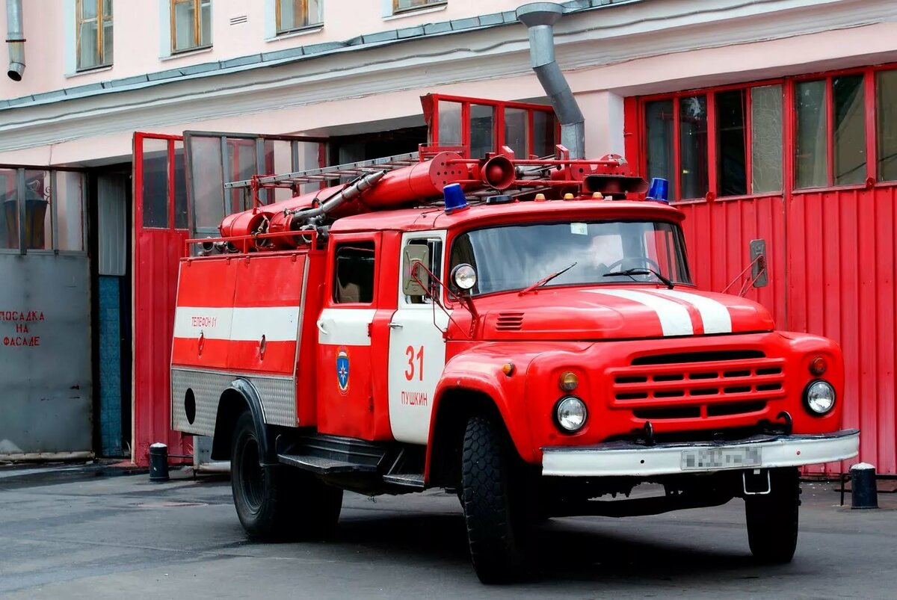

**Занятие 3**

**Рассматривание картины «Дети кормят курицу   
и цыплят». Игра «Домашние птицы и их птенчики»**

**Цель:** учить внимательно слушать и наблюдать, формировать способность детей к диалогической речи; учить отвечать на вопросы словом и предложениями, состоящими из 3–4 слов; упражнять в звукоподражании голосам птиц (курицы, цыплят), обогащать и активизировать словарь по теме; воспитывать заботливое отношение к животным.

**1. Организационный момент.**

Предложите ребенку рассмотреть картину как маленькие цыплята и мама курица кушают.

**2. Чтение стихотворения.**

*Поставте на стол игрушечных цыплят и дважды прочитайте стихотворение – песенку цыплят:*

Цыплята

– Цыпа-цыпа! – Аты-баты!

Мы – цыплята! Мы – цыплята!

Мы клюем, клюем, клюем

Все, что встретим на пути,

И поем, поем, поем:

– Пити-пити, пи-ти-ти!

*В. Берестов*

**3. Рассматривание сюжетной картины.**

*Покажите ребенку картину. Спросите кто нарисован на картине и т.д*

* Где лежат зернышки? *(в мисочке, в блюдце; показывает, как девочка берет зерна из мисочки и сыплет их курице и цыплятам.)*
* Клюют цыплята зернышки? *(Клюют.)*
* А кто еще клюет их? *(Курица.)*

У курицы клюв *(показ)* большой, а у цыплят какие клювики? *(Маленькие.)* Вот эти желтые цыплятки смотрят на мальчика, а мальчик говорит им: «Клюйте зернышки, клюйте. Они вкусные».

* Что говорит мальчик*?* Цыплята маленькие, желтые, пушистые, пищат: «Пи-пи-пи». Из цыплят вырастут петушки и курочки.

**4. Рассказ по картине.**

Расскажите ребенку что Таня взяла блюдо с зернышками и вышла во двор. «Цып-цып-цып», – позвала девочка. И к ней сразу же прибежали курочка с цыплятами. Курочке Таня насыпала зернышки в большую миску. Курочка клюет, и два цыпленка клюют. Им девочка зернышки на землю сыплет, чтобы клевать было удобнее. А остальные цыплята почему-то не едят, по сторонам смотрят. Может, они еще не научились клевать? Мальчик присел на корточки и уговаривает цыплят: «Ну клюйте же, клюйте! Зернышки очень-очень вкусные!»



|  |  |
| --- | --- |
| Вышла курочка гулять,  Свежей травки пощипать.  А за ней ребятки –  Желтые цыплятки.  – Ко-ко-ко-ко, ко-ко-ко,  Не ходите далеко, | *Дети идут и хлопают себя прямыми руками по бокам («крылышки»).* |
| Лапками гребите,  Зернышки ищите.  Съели толстого жука,  Дождевого червяка.  Выпили водицы  Полное корытце. | *Топают ножками.*  *Наклоны вперед, голова вперед, руки прямые. Приседания.* |

**5. Рефлексия.**

*Ребенок может взять игрушечных курочку и цыплят и покормить их, насыпав в блюдце пшено.*

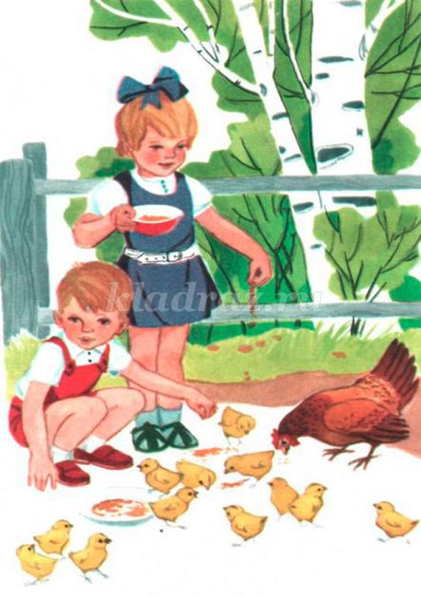

**Занятие 4**

**Сказка Д. Биссета «Га-га-га»   
(перевод с английского Н. Шерешевской).   
Зеленая трава**

**Цель:** познакомить с произведением Д. Биссета «Га-га-га», вызвать симпатию к маленькому гусенку, открывающему мир; упражнять в произношении звукоподражаний; продолжать учить правильно держать кисточку, рисовать короткие прямые отрывистые линии, рассматривать рисунок.

**1. Чтение сказки.**

*Прочитайте сказку Д. Биссета «Га-га-га».*

Жил на свете гусёнок, по имени Уильям. Но мама звала его всегда Вилли.

– Гулять пора, Вилли! – говорила ему мама. – Зови остальных, га-га-га!

Вилли очень любил гагагакать, сзывая всех на прогулку.

– Га-га-га! Га-га-га! Га-га-га! Га-га-га! – так и пел он всю дорогу.

Однажды на прогулке он встретил котёнка. Симпатичного чёрного котёнка с белыми передними лапками. Вилли он очень понравился.

– Га-га-га! – сказал он котёнку. – Га-га-га!

– Мяу! – ответил котёнок.

Вилли удивился. Что значит “мяу”? Он всегда думал, что кошки, как и гуси, говорят “га-га-га!”

Он пошёл дальше. Щипал по дороге травку. День был чудесный. Светило солнце, и пели птицы.

– Га-га-га! – пел Вилли.

– Гав-гав! – ответила собака, бежавшая по дороге.

– И-го-го! – сказала лошадь.

– Н-но! – крикнул молочник своей лошади.

Бедный Вилли не понял ни слова. Прошёл мимо фермер и крикнул Вилли:

– Привет, гусёнок!

– Га-га-га! – ответил Вилли.

Потом пробежали дети. Один мальчик подбежал к Вилли и крикнул:

– Кыш!

Вилли огорчился. У него даже в горле пересохло.

– Я знаю, что я всего-навсего гусёнок. Но зачем же кричать мне “кыш”?

В пруду он увидел золотую рыбку, но на все его “га-га-га” рыбка только хвостиком вильнула и не сказала ни слова.

Вилли пошёл дальше и встретил стадо коров.

– Му-у-у! – сказали коровы. – Му-у-у-у-у-у!

Потом он встретил кур.

– Ко-ко-ко, – закудахтали куры. – Ко-ко-ко!

А петух добавил:

– Ку-ка-ре-ку-ууу!

“Ну хоть бы кто-нибудь сказал мне “га-га-га”, – подумал Вилли. – Не с кем даже поговорить. Вот скука!”

– Жжжжжжжжжж! – прожужжала пчела.

Голуби ворковали, утки крякали, а вороны каркали, сидя на верхушках деревьев. И никто, никто не сказал ему “га-га-га”!

Бедный Вилли даже заплакал, и слезы закапали с клюва на его хорошенькие красные лапки.

– Га-га-га! – рыдал Вилли.

И вдруг издалека послышалось родное “га-га-га”.

А потом на дороге появился автомобиль.

– Га-га-га! – сказал автомобиль. Все английские автомобили говорят “га-га-га”, а вовсе не “би-би-би”.

– Га-га-га! – обрадовался Вилли.

– Га-га-га! – сказал автомобиль и проехал мимо.

Вилли глаз не мог оторвать от автомобиля. Он почувствовал себя самым счастливым гусёнком на свете.

– Га-га-га! – повторил автомобиль и скрылся за поворотом.

– Га-га-га! – крикнул ему вдогонку Вилли.

Вопросы:

• Про кого мы прочитали сказку?

• Как звали гусенка?

• Опишите гусенка: какая у него шея, какой клюв, лапки, перышки.

• Как разговаривает гусенок?

• Кого гусенок встретил, шагая по дороге? *(Воспитатель показывает детям игрушки.)*

• Что он им говорил?

• Как ему отвечали?

• Кто сказал гусенку: «Кыш!»?

• Вам понравился гусенок?

**

|  |  |
| --- | --- |
| Меж еловых мягких лап | *Стучат по столу поочередно* |
| Дождик кап-кап-кап. | *всеми пальцами раскрытых кистей.* |
| Где сучок давно засох,  Серый мох, мох, мох. | *Поднимают руки над столом, сжимают-разжимают кулачки.* |
| Где листок к листку прилип,  Вырос гриб, гриб, гриб. | *Указательным пальцем правой руки касаются поочередно всех пальцев  левой руки.* |
| Кто нашел его, друзья? | *Сжав все пальцы левой руки, кроме  мизинца, показывают его.* |
| Это я, я, я! |  |

**4. Рисование зеленой травки.**

Наш гусенок любит гулять среди высокой зеленой травы и щипать ее. Вот и мы сегодня нарисуем для гусенка Вилли зеленую травку*. Покажите на листе приемы рисования штрихов и коротких линий, обращая внимание ребенка на приемы работы кистью.)* Вот какую зеленую травку вырастила я. А какую траву вырастишь ты?

**5. Рефлексия.**

Какая зеленая у нас трава! Для кого мы ее вырастили?

Наша травка для маленького любознательного гусенка. Пусть гуляет по ней, щиплет ее и вырастает большим красивым гусем.

